Детство – лучик, солнечный и радостный,

Детство – дождик с радугой – дугой,

Детство – мир прекрасный, непростой, загадочный,

Детство, ты, как сказка, оставайся всегда со мной!

Пояснительная записка

В каникулы, особенно летние, необходимо использовать все возможности для организации отдыха и оздоровлении детей, повышения их творческой и двигательной активности. Одной из наиболее доступных форм каникулярного отдыха школьников, которая при рациональной организации помогает достичь заметного оздоровительного эффекта, является лагерь с дневным пребыванием детей при школе.
Летние каникулы составляют значительную часть свободного времени детей. Этот период как ничто более благоприятен для их физического развития, развития творческого потенциала, совершенствования личностных возможностей, приобщения к ценностям культуры, вхождения в систему социальных связей, воплощения собственных планов, удовлетворения индивидуальных интересов в личностно значимых сферах деятельности.
Лето – время игр, развлечений, свободы в выборе занятий, снятие накопившихся за год напряжения и усталости, восполнения израсходованных сил, восстановления здоровья. Это период свободного общения детей.
Лагерь – это новый образ жизни детей, новый режим с его особым романтическим стилем и тоном. Это жизнь в новом коллективе, это, наконец, новая природосообразная деятельность. Ведь не зря в известной песне О. Митяева поется: «Лето – это маленькая жизнь!», а значит, прожить ее нужно так, чтобы всем: и детям и тем, кто будет организовывать отдых, было очень здорово. Это время игр, развлечений, свободы в выборе занятий, снятия накопившегося за год напряжения, восполнения израсходованных сил, восстановления здоровья. Это период свободного общения детей.
Значимость летнего периода для оздоровления и воспитания детей, удовлетворения детских интересов и расширения кругозора невозможно переоценить. Проблемы организации летнего оздоровительного отдыха вытекают из объективных противоречий:
- между потребностью семьи и государства иметь здоровое, сильное подрастающее поколение и неудовлетворительным состоянием здоровья современных детей;
- педагогической заботой, контролем и желанием детей иметь свободу, заниматься саморазвитием, самостоятельным творчеством.

Лагерь размещается на базе муниципального образовательного учреждения Дубровская №2 СОШ. В основу организации закладываются здоровьесберегающие технологии, реализующиеся в игровой форме.
Содержание деятельности лагеря должно быть направлено на разрешение этих противоречий. Программа деятельности летнего лагеря ориентирована на создание социально значимой психологической среды, дополняющей и корректирующей семейное воспитание ребенка. Программа универсальна, так как может использоваться для работы с детьми из различных социальных групп, разного возраста, уровня развития и состояния здоровья.
Эффективное управление в современном лагере – это главная основа его существования и непременное условие развития.
Программа включает в себя разноплановую деятельность, объединяет различные направления оздоровления, образования, воспитания в условиях лагеря.
Основная идея программы - представление возможностей для раскрытия творческих способностей ребенка, создание условий для самореализации потенциала детей и подростков в результате общественно полезной деятельности. Программа ориентирована на работу в разновозрастном детском коллективе и представляет собой одну смену.
Формируя воспитательное пространство лагеря, в основу организации смены закладывается легенда лагеря, согласно которой все дети, посещающие лагерь, становятся участниками длительной сюжетно-ролевой игры со своими законами и правилами.
Принципы организации педагогического процесса в рамках программы:
-принцип взаимодействия воспитателей и воспитанников;
-принцип коллективной деятельности;
-принцип самореализации ребенка в условиях детского лагеря;
-принцип самостоятельности.

Данная программа предусматривает организацию летнего отдыха детей младшего, среднего школьного возраста в условиях школьного лагеря с дневным пребыванием,

Цель:
развитие личности ребенка, укрепление физического, психического и эмоционального здоровья детей, воспитание лучших черт гражданина.
Приобщение детей к русской народной культуре, традициям, формирование художественно - эстетической культуры личности школьника.
Развитие познавательной, творческой и общественной активности ребят.
Задачи:
1. Создание условий для организованного отдыха детей. Пропаганда здорового образа жизни.
2. Формирование интереса к различным видам деятельности.
3. Развитие познавательной активности, творческого потенциала каждого ребенка.
4. Формирование качеств, составляющих культуру поведения, санитарно-гигиеническую культуру.
5. Реализация в ходе смены форм воспитательной работы, позволяющих включать детей в творческую, спортивную, интеллектуальную, общественную деятельность.
6. Создание гуманистического стиля взаимоотношений всех участников воспитательного процесса в лагере.
7.Формирование позитивного опыта взаимодействия ребенка с окружающим миром, умений и навыков практически ориентированной деятельности.
8. Формирование патриотических чувств, любви к родному краю, своему поселку.
9. Развитие духовности ребенка.

Сроки реализации программы: лето 2017 года: лагерная смена-18 дней
( с 14 июня по 5 июля, 19 июня переносится на 5 июля в связи со сдачей ЕГЭ в образовательном учреждении)

Ожидаемые результаты работы лагеря:

- укрепление здоровья детей;
- развитие у школьников интереса к занятиям физкультурой и спортом;
- расширение социального опыта;
- формирование коммуникативных умений, основы правильного поведения, общения, культуры, досуга;
- вырабатывание навыков ручного и общественно-полезного труда;
- формирование осознанного отношения к себе, как к части окружающего мира.
Условия участия в программе: добровольность, взаимопонимание, должностная субординация.

Концептуальный подход
Изменение ценностных ориентаций заметно в настоящее время во всех сферах жизни общества. Решение ряда проблем в жизни страны во многом зависит от уровня сформированности гражданской ответственности, гражданской позиции у подрастающего поколения, потребности в духовно-нравственном совершенствовании, уважения к историко-культурному наследию своего народа и народа России. Духовность заключается в любящем отношении к другому, в приоритетности интересов другого над собственными, в утверждении своим отношением несравненной ценности другого. Духовность представляет собой в высшей степени сложную совокупность общечеловеческих норм и ценностей. Духовные ценности вырабатываются каждым человеком самостоятельно, а не усваиваются в готовом виде путем «извлечения» из книг или чужого опыта.
Основная деятельность лагеря дневного пребывания направлена на развитие личности ребенка и включение его в разнообразие человеческих отношений и межличностное общение со сверстниками. Детский лагерь, учитывая его специфическую деятельность, может дать детям определенную целостную систему нравственных ценностей и культурных традиций через
погружение ребенка в атмосферу игры и познавательной деятельности дружеского микросоциума. Погружая ребенка в атмосферу лагеря, мы даем ему возможность открыть в себе положительные качества личности, ощутить значимость собственного «я»; осознать себя личностью, вызывающей положительную оценку в глазах других людей; повысить самооценку; выйти на новый уровень общения, где нет места агрессии и грубости.
Находясь в лагере дневного пребывания, дети ежедневно включаются в оздоровительный процесс, для которого характерны: упорядоченный ритм жизни, режим питания, закаливание, поддержка мышечного и эмоционального тонуса. Результатом осуществления оздоровительного направления является формирование потребности в здоровом образе жизни.
Досуговая деятельность лагеря «Непоседы» направлена на вовлечение детей в мероприятия с последующим выявлением их наклонностей и способностей.

Методическое сопровождение программы
Основными методами организации деятельности являются:
- Метод игры (игры отбираются воспитателями в соответствии с поставленной целью);
- Методы театрализации (реализуется через костюмирование, обряды, ритуалы);
- Методы состязательности (распространяется на все сферы творческой деятельности);
- Метод коллективной творческой деятельности (КТД).
Психологические услуги.
Психологические услуги предоставляются в следующих формах:
- Проведение воспитательно-профилактической работы с детьми в целях предотвращения или устранения негативных психологических факторов, ухудшающих их психическое здоровье;
- Беседы с детьми по налаживанию и поддерживанию их межличностных взаимоотношений.

Формы и методы работы

Индивидуальные и коллективные формы работы в лагере осуществляются с использованием традиционных методов (беседа, наблюдение, поручение, конкурсы рисунков, плакатов, утренники, праздники, экскурсии); метод интерактивного обучения (социально-психологические тренинги, ролевые игры, дискуссии); в которых дети непросто «проходят» что-то, а проживают те или иные конкретные ситуации; методики коллективно-творческого воспитания Иванова И. П. . одним из важнейших средств и методов организации воспитательного пространства является создание органов детского самоуправления-самостоятельности в проявлении инициативы, принятии решения и его самореализации.

Механизм реализации

«Непоседы» - смена лагеря дневного пребывания. Этапы реализации программы:
1.Подготовительный (май):
-подбор кадров;
-проведение стажерской площадки для работников лагеря;
-подготовка методических материалов;
-подготовка материально-технической базы.
2. Организационный:
-формирование отрядов;
-знакомство с режимом работы лагеря и правилами;
-оформление уголков отрядов.
3. Основной (18 дней):
-образовательная деятельность;
-оздоровительная деятельность;
-культурно-досуговая деятельность;
-методическая работа с воспитателями.
4. Заключительный:
-закрытие смены (последний день смены);
-сбор отчетного материала;
-анализ реализации программы и выработка рекомендаций;
Образовательная деятельность: в рамках смены «Непоседы» предусматривает воспитательные мероприятия, связанные с историей добровольческой деятельности в России, изучением духовно нравственных традиций и истории родного края.
Воспитательная деятельность: также предусматривает знакомство с миром движения, звуков, красок, ощущений. На основе развития навыков моделирования, изготовления поделок из различных материалов, в процессе продуктивной творческой деятельности дети знакомятся с единой картиной мира.
Оздоровительная деятельность: способствует формированию культуры физического здоровья, интереса к спорту, мотивирует детей на заботу о своем здоровье и активный отдых. Для успешной реализации данного блока необходимо оборудование детской площадки, приглашение учителя по физической культуре. Физические нагрузки, свежий воздух, знакомство с красивыми уголками природы, проведение оздоровительных и различных спортивно-развлекательных мероприятий способствует созданию положительного физиологического и психологического фона.
Культурно-досуговая деятельность: состоит из общелагерных и отрядных мероприятий (творческие конкурсы рисунков, стихов, частушек; изготовление плакатов; театрализованные игровые программы и т. д.).

Получение новых знаний при подготовке к мероприятиям различной направленности (викторинам, конкурсам и т. п.) приводит к обогащению мировоззрения ребенка, что, в свою очередь, сказывается на изменении личностного поведения каждого члена коллектива.

Организация взаимодействия летнего лагеря дневного пребывания
МБОУ Дубровской №2 СОШ

Музей
п. Сеща
Летний лагерь дневного пребывания

Дом культуры

Пожарная
часть
ГИБДД
Спортивная площадка при школе

Библиотека

Кадровое обеспечение
Система подготовки педагогических кадров для работы в лагере:
Одной из основных задач организационного и методического обеспечения деятельности программы является профессиональная подготовка специалистов.
Педагогический коллектив представлен педагогами МБОУ «Дубровская №2 СОШ» - людьми-единомышленниками, имеющими опыт работы с детьми в летних оздоровительных лагерях дневного пребывания.
Для проведения спортивных мероприятий, мониторинга состояния здоровья привлекается учитель физической культуры.
Административно-хозяйственная деятельность лагеря обеспечивается постоянными сотрудниками МБОУ «Дубровская №2 СОШ», имеющими соответствующее профессиональное образование.

Кадровое обеспечение программы:

- Начальник лагеря- 1;
- Педагогов- воспитателей -19;
- Административно-хозяйственного и обслуживающего персонала- 2;
- Персонала пищеблока – 3 повара, 2-кухонных работника

Подбор начальника лагеря, воспитателей проводит администрация школы. Начальник лагеря определяет функциональные обязанности персонала, руководит всей работой лагеря и несет ответственность за состояние воспитательной, хозяйственной и финансовой работы, соблюдение распорядка дня, трудового законодательства, обеспечение здоровья и жизни воспитанников, планирует, организует и контролирует все направления деятельности лагеря, отвечает за качество и эффективность.
Воспитатели организуют воспитательную работу, отвечают за жизнь и безопасность ее участников. Функции воспитателя заключаются в полной организации жизнедеятельности своего отряда: дежурство, труд по самообслуживанию, организация участия в мероприятиях. Воспитатель несет персональную ответственность за жизнь и здоровье каждого ребенка своего отряда.
Обязанности обслуживающего персонала определяются начальником лагеря.
Начальник и педагогический коллектив, специалисты хозяйства отвечают за соблюдение правил техники безопасности, выполнение мероприятий по охране жизни и здоровья воспитанников во время участия в соревнованиях, массовых праздниках и других мероприятиях.

Схема управления программой

Участниками данной программы являются дети в возрасте от 7до 16 лет различных социальных групп.
Для организации работы по реализации программы смены:
-проводятся ежедневные планерки воспитателей;
-составляются планы работы отрядных воспитателей, где отражаются и анализируются события и проблемы дня;
-проводятся анкетирование и тестирование воспитанников на различных этапах смены («Экран настроения»);
-оказывается методическая и консультативная помощь педагогам;
-сотрудники обеспечиваются методической литературой, инструментарием по проведению тренинговых мероприятий, тематических мероприятий и т. д.;
-проводятся инструктажи с педагогами по охране жизни здоровья; мероприятий по профилактике детского травматизма.
В лагере работает библиотекарь, врач, фельдшер, спортивный организатор и музыкальный работник, руководители кружков, психологическая служба.

Работа строится по следующему режиму дня

Режим дня лагеря «Непоседы»

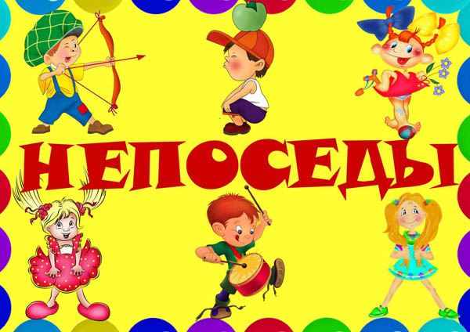

8³⁰ – 9⁰⁰ Прием детей.
9⁰⁰-9¹⁵ Утренняя гимнастика
9 ¹⁵– 10⁰⁰ Подготовка к завтраку. Завтрак.
10⁰⁰-12⁰⁰ Запланированные мероприятия, прогулки, подвижные игры.
12⁰⁰-13⁰⁰ Спортивный час.
13⁰⁰-14⁰⁰ Подготовка к обеду. Обед.
14⁰⁰-14³⁰ Занятия по интересам.
14³⁰ Уход домой.
Информационное обеспечение программы

В подготовительный период ведётся просветительская работа по организации лагеря и привлечению детей. Педагогический коллектив лагеря знакомится с его программой на смену.

Перед началом смены собирается родительское собрание, где родители знакомятся с режимом работы, с программой лагеря, о внесении родительской доли. Информируются о правилах техники безопасности и поведения детей в лагере.

В конце дня подводятся итоги проведённых дел, ведутся дневники отрядов и дневник-альбом жизни лагеря.

Оздоровительное и санитарно-гигиеническое обеспечение программы

В лагере работает медицинский работник, который обеспечивает необходимые медицинские осмотры и врачебную помощь. Через медицинский уголок ведётся санитарно-профилактическая работа. Прививаются детям санитарные нормы. Проводится ежедневная витаминизация детей. Проходят занятия по физической культуре под руководством учителя по физической культуре. В плане работы лагеря предусмотрены ежедневные спортивные часы, проведение спортивных соревнований, турниров. Ежедневно проводится зарядка. Предусмотрены подвижные игры на воздухе и в спортзале.

Материально-техническое обеспечение программы

- Оздоровительное учреждение расположено:
Микрорайон № 1 д. 2 р. п. Дубровка Дубровского района Брянской области
- Вместимость в I смену - 180 чел.
- Количество смен – 1
- Спальные помещения – нет
Для работы лагеря предоставляется 1 этаж начальной школы. Каждый отряд имеет свою классную комнату. Имеется спортинвентарь, игровой инвентарь, видео- и аудиоаппаратура, аптечки первой медицинской помощи. На территории лагеря имеются игровые площадки. На территории средней школы – спортивные сооружения.
Игровые помещения расположены в кабинетах №12, 15, 14, 9,10,11, игровая комната, площадь на одного ребенка составляет в среднем 2 кв. м.
- Наличие и готовность к эксплуатации основных и вспомогательных помещений:
основные и вспомогательные помещения имеются и готовы к эксплуатации
6. Состояние и готовность к работе источников водоснабжения и канализации:
системы водоснабжения и канализации готовы к эксплуатации
- Помещения медицинского назначения: имеется медицинский кабинет площадью- 34,4 м²
наличие медицинского оборудования – обеспечено в достаточном количестве, аптечка – укомплектованы аптечки первой медицинской помощи- 8 штук
- Пищеблок.
Число мест в обеденном зале – 200
площадь на одно посадочное место - 0,7 кв.м.
обеспеченность мебелью - обеспечен
наличие подводки горячей и холодной воды ко всем моечным ваннам, раковинам - имеется центральное холодное и горячее водоснабжение, имеется подводка холодной и горячей воды ко всем моечным ваннам
наличие электроводонагревателя - 1
обеспеченность пищеблока инвентарем, оборудованием, посудой – имеется в достаточном количестве
в наличии и в исправности холодильное и технологическое оборудование – имеется в достаточном количестве и находится в рабочем состоянии: холодильников -4 ед, электроплита – 2 ед, шкаф жарочный – 1 ед., электромясорубка – 1 ед., электросковорода – 1 ед.,картофелечистка – 1 ед.,овощерезка – 1 ед., хлеборезка – 1 ед., тестомеcильная машина – 1 ед., мармит универсальный- 1ед., водонагревательный электрический котёл исправно (акт прилагается).
готовность пищеблока к эксплуатации - готов
- Состояние территории оздоровительного учреждения - соответствует требованиям Сан Пин
Сооружения для занятий физкультурой и спортом, их оборудование соответствует санитарным требованиям (акт прилагается) – организованы места для занятий физкультурой и спортом, которые соответствуют нормам по охране труда, правилам техники безопасности и производственной санитарии, а также возрастным особенностям занимающихся.
Оборудование закреплено и соответствует нормам СанПин
Логика развития лагерной смены
Это задачи, состоящие перед педагогическим коллективом лагеря на разных этапах его существования.

А. Подготовительный этап (апрель, май)
Подбор педагогических кадров; в основном сохраняется состав педагогов, работавших в предыдущих сменах;
Разработка программы смены через работу творческого коллектива лагеря;
Материально-техническая подготовка летнего лагеря;
Оформление лагеря и отрядных мест;
Формирование состава детей по отрядам;
Дислокация лагеря « Непоседы »

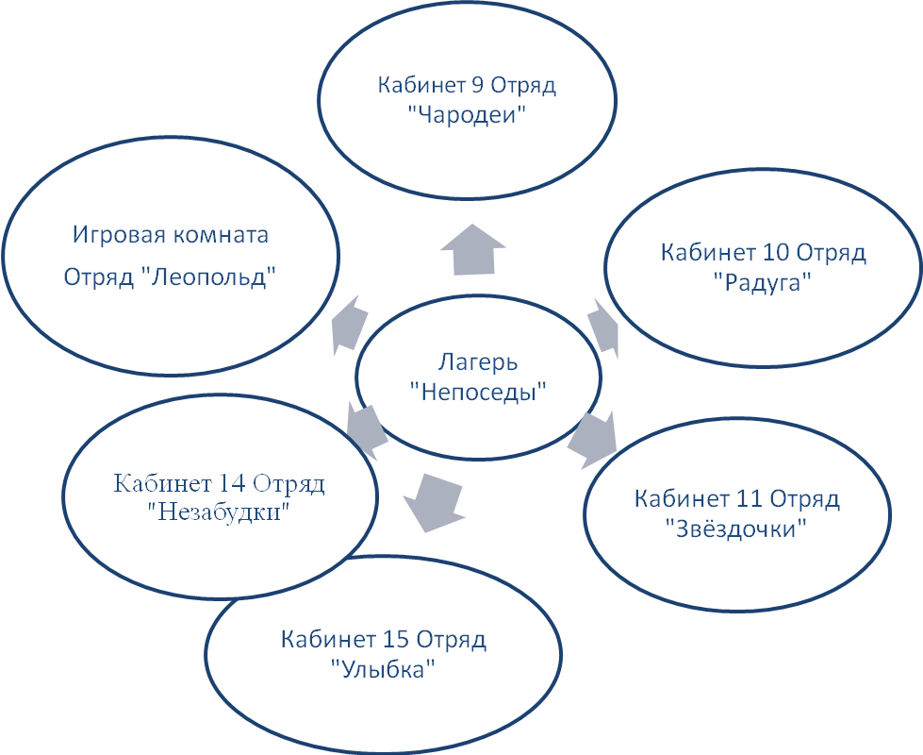

Б. Организационный этап (1, 2, 3 дни смены)
Знакомство детей с распорядком дня, с дисциплинарными и гигиеническими требованиями;
Воспитатели и вожатые приучают детей к доброжелательным и справедливым взаимоотношениям друг с другом и со старшими;
Осуществляется диагностика интересов и ожиданий детей;
Акцентируется внимание детей на возможностях саморазвития, совершенствования своих организаторских способностей в ходе смены и как итог – получение звания
В. Основной этап (4–18 дни смены)
Реализация программы по приобщению детей к истокам русской народной культуры;
Вовлечение детей в подготовку и проведение мероприятий, посвященных Дню России.
Работа по оздоровлению и физическому развитию учащихся;
Проведение мероприятий интеллектуального и художественно-эстетического плана.

Г. Итоговый этап

Каждый ребенок в течение смены работает над своим “Я”: учится жить в гармонии с собой и окружающим миром, сохранять и укреплять свое здоровее.
Ребёнок не только учится видеть и понимать прекрасное, но и создаёт красоту своими руками, передаёт ей выбранными средствами изобразительного искусства, художественного слова, музыки, танца.
Ожидаемые результаты реализация программы (в аспектах развития ребёнка, отряда, всего лагеря)
Проводится ежедневная оценка участия каждого ребёнка в коллективных делах лагеря, которая позволяет проследить рост общественной активности, развитие физических, эстетических, вольных качеств детей. Создание условий для самореализации детей через участие в мероприятиях разного характера: спортивных, интеллектуальных, патриотических, трудовых, художественных.
Привитие навыков самостоятельности, ответственности, строить свои отношения со сверстниками и взрослыми. Оздоровление детей.
В развитии отряда – высокая степень организованности, сплоченности детей в решении поставленных задач.
Составлен план работы на смену, где предусмотрены музыкальные, спортивные, библиотечные, игровые часы каждый день, экскурсионные и развивающиеся мероприятия.

План работы школьного оздоровительного лагеря « Непоседы»
МБОУ Дубровской № 2 СОШ

№ | Мероприятие | Дата проведения | Ответственный
 | Открытие смены. Линейка  Праздник «Да здравствует, лагерь!»  «Здравствуй, это я!»- беседы в отрядах – « Азбука поведения»  Инструктаж по технике безопасности, по противопожарной безопасности  Самоуправление. Выбор актива, оформление отрядных  уголков: название отряда, речёвка, девиз, эмблема.  Медицинский осмотр  Беседа медработника.  Беседа на тему: « Хочу быть здоровым»  Беседа «Правила поведения в столовой». Организация дежурства | 14.06.2017 | Заместитель директора по УВР, вожатые (учащиеся 8-10 классов)  Начальник лагеря, воспитатели.  Медицинский работник.
 | Беседы с учащимися на темы: «Россия – Родина моя», « Главные символы страны», «Наше Отечество», «Страна, которую мы любим»  Конкурс рисунков: «Береги нашу Землю!», «Моя любимая страна»  Беседа – по противопожарной безопасности  Подвижные игры на свежем воздухе  Конкурс детской песни, стихов на тему: «Моя Родина», « Мой родной Брянский край», «Россия, милая Россия»  На дворе у нас игра – подвижные игры на свежем воздухе.  Конкурс рисунков «Мой Родной Брянский край»» | 15.06.2017 | Воспитатели, вожатые.
 | День ПДД  Беседа «Мы пешеходы!»  Правила дорожного движения  «Осторожно – ДОРОГА!  « Где можно играть»  Конкурс рисунков по правилам дорожного движения  « Светофорчик»  Круговая игра «Юный пешеход» | 16.06.2017 | Воспитатели  Вожатые.
 | Сбор « Рождение новых отрядов»  День дружбы. «Дружба - какое чудесное слово.  Дискотека  Развлекательные мероприятия – Дом культуры, парк культуры.  Викторина «Как прекрасен этот мир»  Конкурс любимых стихотворений.  Игры, конкурсы, викторины. | 17.06.2017 | Воспитатели  Вожатые, начальник лагеря.
 | Экскурсия в Сещенский музей  Никто не забыт, ничто не забыто. Экскурсии в музеи, по местам боевой славы.  Экологическая акция. Уборка территорий памятников и обелисков  отряд « Звезды», Отряд «Улыбка» | 20.06.2017 | Воспитатели,  Вожатые, начальник лагеря.
 | Экскурсия в Сещенский музей  Никто не забыт, ничто не забыто. Экскурсии в музеи, по местам боевой славы.  Экскурсии в центральную, детскую библиотеку | 21.06.2017 | Воспитатели,  Вожатые, начальник лагеря.
 | День памяти и скорби  «Никто не забыт и ничто не забыто»  Беседы о войне  Акция «Зажги свечу»  Линейка памяти у памятника погибшим воинам, стихи и песни о войне  Возложение цветов | 22.06.2017 | Воспитатели, вожатые, начальник лагеря.
 | Мероприятия, посвященные году экологии  Беседа - « Курс начинающего туриста»  Векторина « Здравствуй, лес! Мы попали в край чудес»  Экологическая викторина «Зеленый мир»  Выпуск плаката «Защитим планету!»  Экологическая сказка « Доктор человек» | 23.06.2017 | Воспитатели, вожатые.
 | Игры, викторины, беседы  «Мир вокруг нас»  Час загадок - « Как на нашей грядке выросли загадки»  Подвижные игры на свежем воздухе.  Развлекательные мероприятия в доме культуры, в парке культуры | 24.06.2017 | Воспитатели, вожатые.
 | День здоровья  Беседа на тему: « Хочу быть здоровым»  Игра о гигиене «В путь дорогу собирайтесь, за здоровьем отправляйтесь».  «Качество продуктов, которые мы потребляем».  «Профилактические прививки - «За» или «Против»? и «Чем опасны клещи»  Беседа: « Вредные привычки»  Конкурс рисунков. | 26.06.2017 | Воспитатели, медицинский работник.
 | Экскурсия по святым местам  Храм и святой источник в с. Голубея  Экскурсия в центральную, детскую библиотеку  Подвижные игры на свежем воздухе. | 27.06.2017 | Воспитатели,  Вожатые.
 | Хорошо спортсменом быть  Беседы о спорте  Спортивные соревнования под девизом: Когда мы едины, мы непобедимы».  «Веселые старты», эстафеты,  шашечный турнир  Подвижные игры на свежем воздухе. | 28.06.2017 | Воспитатели, вожатые.
 | «День партизан и подпольщиков»  Митинг памяти у памятника погибшим воинам  Экскурсии в музеи, по местам боевой славы.  Линейка памяти у памятника погибшим воинам, стихи и песни о войне  Возложение цветов | 29.06.17 | Воспитатели , вожатые
 | Мероприятие по правилам противопожарной безопасности.  Показ видиофильма  Экскурсия в центральную, детскую библиотеку  Подвижные игры на свежем воздухе. | 30.06.17 | Воспитатели, вожатые.
 | День талантов  «Мой любимый сказочный герой»- по сказкам А.С.Пушкина  Конкурс рисунков  Развлекательная программа: «О сказках в шутку и всерьёз»  « В гостях у сказки»- просмотр фильма  Литературное путешествие. | 01.07.17 | Воспитатели, вожатые,  школьный библиотекарь.
 | День природы  «Зелёная аптека».  Легенды о лекарственных травах.  Экологические уроки.  Показ видиофильмов.  Конкурс стихов о природе  Конкурс рисунков  «Мой любимый край» | 03.07.17 | Воспитатели, вожатые.
 | Культура поведения в общественных местах. Правила этикета.  Беседа «Страна вежливых»  Беседа «Будь всегда осторожен и внимателен» | 04.07.17 | Воспитатели, вожатые.
 | Закрытие лагеря  «Расстаются друзья»  Проведение праздника  «Как здорово, что все мы здесь сегодня собрались» | 05.07.2017 | Работники лагеря.

